Odborný výcvik 2. ročník

Február:

- Použitie jednotlivých častí baranieho mäsa
- Príprava jedál z baranieho mäsa
- Prílohy k baraniemu mäsu
- Doplnky k baraniemu mäsu
- Zásady pri podávaní baranieho mäsa
- Opakovanie baranieho mäsa

Stehno – zo stehna pripravujeme pokrmy na anglický spôsob, dusené pečienky, pečienky
na spôsob zveriny, dusené v zelenine, anglické baranie bifteky, rôzne druhy šašlíkov,
na smotane.

Nízky chrbát – sa hodí na prípravu anglických rebierok, na prípravu biftekov a šašlíkov.

Použitie jednotlivých časti baranieho mäsa

Baranie stehno na víne a zelenine

Suroviny:
baranie stehno, soľ, korenie čierne mleté, olej olivový, víno biele, cibuľa, mrkva, petržlen, cuketa, paradajka, rozmarín, cesnak,

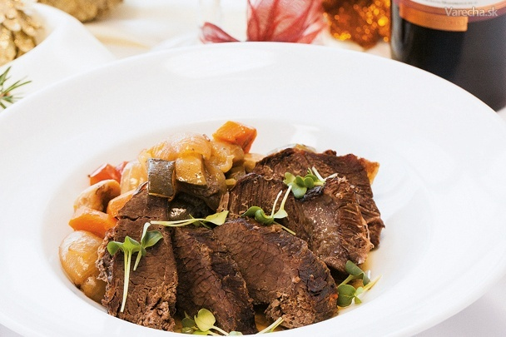

Postup:
Baranie stehno orežeme od loja a osolíme. Zeleninu očistíme a nakrájame na väčšie kúsky. Pridáme rozmarín, víno, všetko premiešame a dáme na pekáč.
Nasolené mäso potrieme olejom, položíme na zeleninovú zmes a prikryjeme alobalom. Pečieme pri teplote 160 °C domäkka. Občas podlejeme vodou.

Baraní chrbát na spôsob diviny

Suroviny:
baraní chrbát, korenie čierne mleté soľ, slanina údená, olej, zelenina koreňová, cibuľa,
korenie čierne celé, korenie nové celé, bobkový list, tymián, citrónová kôra, paradajky,
smotana, múka hladká,

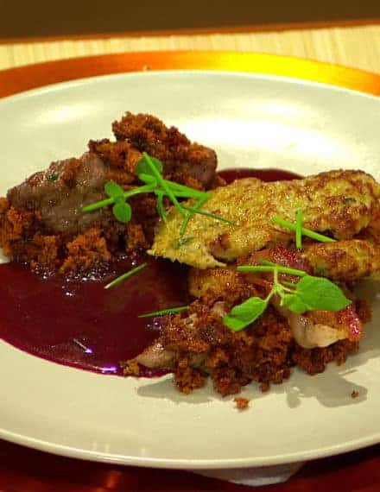

Postup:

Baraní chrbát alebo pliecko zbavíme kože a loja.Mäso osolíme,okoreníme a prešpikujeme
na rezančeky nakrájanou slaninou.Na zvyšok nakrajanej slaniny a oleji opražime nakrájanú koreňovú zeleninu a cibuľu,pridáme celé korenie,nové korenie,bobkový list,tymian,citrónovú kôru a rajčinu.Na opraženú zeleninu položíme mäso,podlejeme ho vývarom dáme piecť.

Mäkké mäso nakrájame,šťavu zahustíme kyslou smotanou,v ktorej sme rozmiešali múku,povaríme ju a precedenú nalejeme na mäso,ktoré podávame zahorúca.Chrbát môžeme upraviť aj bez smotany,vtedy šťavu zapražíme múkou,zalejeme vývarom,citrónovou šťavou
a bielim vínom,pridáme trocha cukru a citrónovú kôru,šťavu povaríme a precedenú nalejeme na mäso.
Príprava jedál z baranieho mäsa

Suroviny:
Baranie pliecko, cibula, cesnak, olej, korenie čierne mleté, soľ, rozmarín, rasca, zázvor,

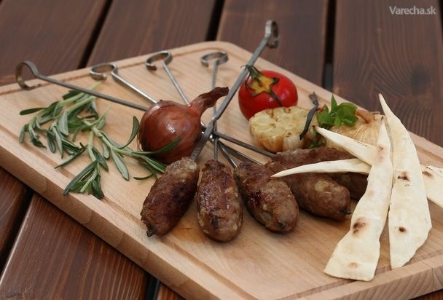

Postup:
Mäso odblaníme a zbavíme tuku. Pomelieme, pridáme nadrobno pokrájanú cibuľu, ochutíme korením, cesnakom, soľou, rascou, ďumbierom. Pomleté ochutené mäso necháme odstáť
v chlade asi hodinu. Zo zmesi tvarujeme valčeky s priemerom asi 2 cm a grilujeme asi 10 minút.

Pečený jahňací krk

Suroviny:
krk jahňací, cibuľa, soľ, korenie čierne, pasta cesnaková, voda, rozmarín,

Postup:

Jahňací krk umyjeme potrieme cesnakovou pastou , osolíme, okoreníme, vložíme do pekáča , podlejeme vodou pridáme jednu vetvičku rozmarínu a posypeme pokrájanou cibuľou . Dáme piecť na 180 C na 100 minút. Po pol hodine vždy otáčame mäso v pekáči. Jahňacie mäso môžeme dávať do mlieka aby stratilo svoju typickú vôňu.

Keď je mäsko upečené ľahko ide od kosti . Oberieme mäso a podávam so zemiakmi
a šalátom. Mäso polievame výpekom.

Prílohy k baraniemu mäsu

Domáca parená kysnutá knedľa

Suroviny: múka polohrubá, soľ, vajce, mlieko, olej, droždie, cukor,

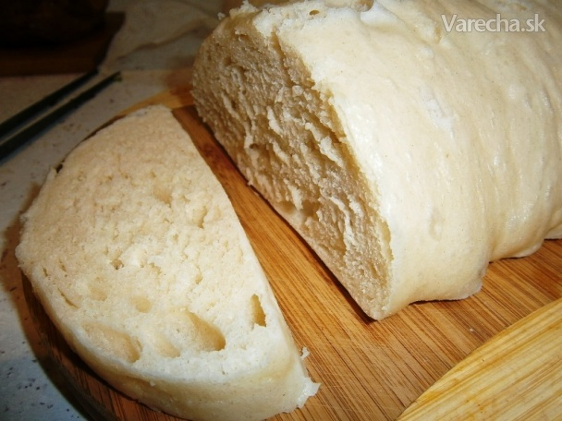

Postup:

Do misky dáme ohriatu vodu (pozor, nie horúcu ani vriacu), pridáme cukor, soľ, olej, čerstvé droždie, vajíčko a nakoniec aj polohrubú múku.
Všetko spolu mixérom vymiešame do guľôčky. Cesto sa pekne oddeľuje od stien misky.
Ak máte cesto príliš riedke, pridajte trochu viac múky, ak príliš husté, pridajte trošku viac vody. Záleží na kvalite múky.
Vypracované cesto necháme kysnúť hodinu na teplom mieste zakryté pod utierkou.
Po vykysnutí cesto rozdelíme na polovicu, vytvarujeme menší šúľok (pomáhame
si podsypávaním múky) a necháme kysnúť ešte 20 minút.
Po vykysnutí ich preložíme na olejom pomastenú naparovaciu podložku a paríme 20 minút.
Po naparení ich popicháme špáradlom a potrieme olejom.

Doplnky k baraniemu mäsu

Dubáková omáčka
Suroviny:
čerstvé alebo sušené dubáky, cibuľa, soľ, korenie, hubový bujón, hladká múka, olej, šľahačková smotana, citrónová šťava.

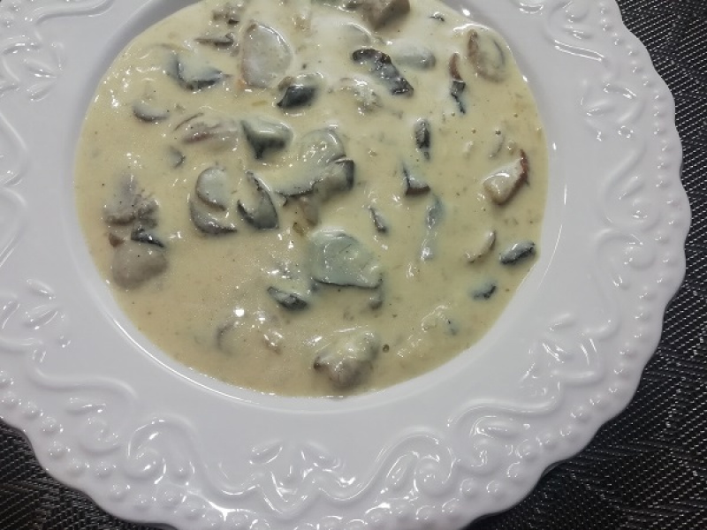

Postup:
Čerstvé dubáky očistíme a nakrájame na plátky. (Sušené dubáky vopred namočíme vo vlažnej vode a necháme ich napučať.) Na oleji orestujeme nadrobno nasekanú cibuľu, pridáme pripravené huby a chvíľu ich restujeme. Potom ich zalejeme trochou vody, pridáme rozmrvený hubový bujón a dusíme domäkka, až sa vydusí skoro všetka šťava. Do smotany rozhabarkujeme hladkú múku a zalejeme ňou udusené huby. Necháme na slabom ohni prevariť. Omáčku dochutíme korením citrónovou šťavou a poprípade prisolíme. Podávame
ku stejkom alebo k pečenému či dusenému mäsu.

Zásady pri podávaní baranieho mäsa

Loj, alebo, baraní tuk, má vysoký bod topenia, ale rýchlo sa dokáže ochladiť a zatuhne. Dokonca tuhne už pri izbovej teplote. Preto ak varíme baranie mäso, je dobré
ho podávať vždy v teplom stave a na ohriatych tanieroch.

